Валасевіч Данута Міхайлаўна, настаўнік гісторыі і грамадазнаўства кваліфікацыйнай катэгорыі “настаўнік-метадыст” ДУА “Кухчыцкая сярэдняя школа Клецкага раёна”
Варыянт 1
Білет 4
Практычнае заданне. Развіццё адукацыі, навукі, культуры і спорту ў Рэспубліцы Беларусь.
На аснове прадстаўленных матэрыялаў адкажыце на пытанні.
1. Аб якой з’яве сведчыць фотаздымак? Дзе зараз знаходзіцца Дзяржаўны сцяг, які трымае ў руках касманаўт?
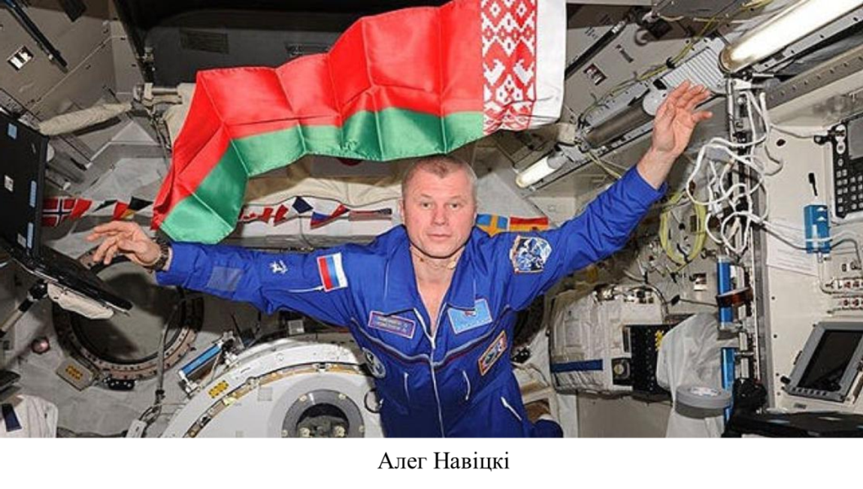

2. Партрэты якіх дзеячаў навукі, культуры, рэлігіі і інш. прадстаўлены на габелене? Якія праблемы ўздымае мастак?
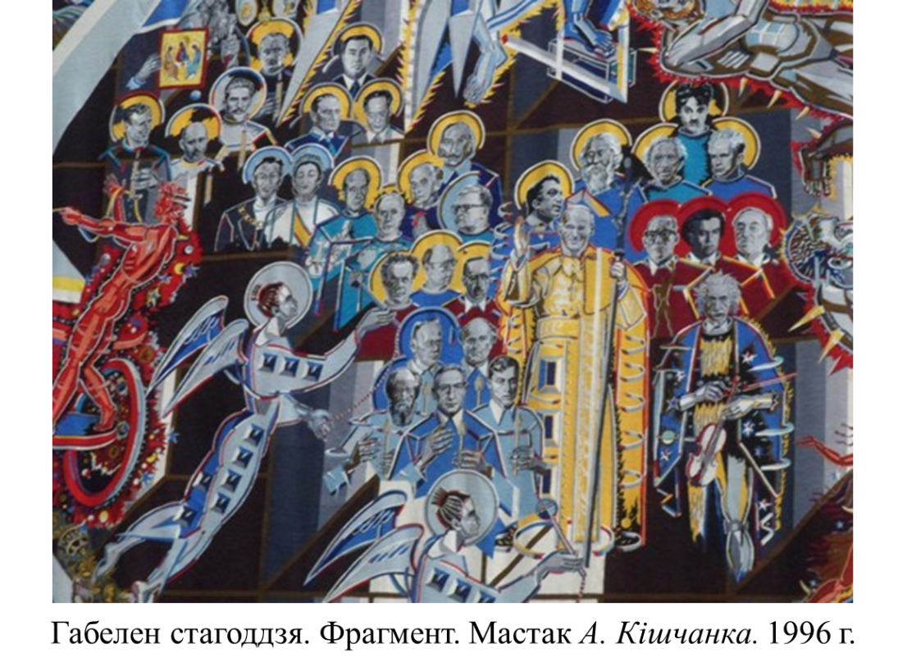

3. Які момант з жыцця трохразовай алімпійскай чэмпіёнкі Дар’і Домрачавай адлюстраваны на фотаздымку?
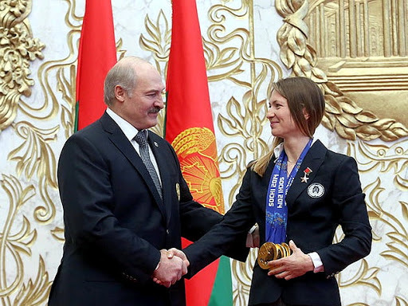

4. Прапануйце ўласнае бачанне культурна-гістарычнага брэнда Беларусі (дасягненні ў развіцці адукацыі, навукі, спорту ці беларускай літаратуры і мастацтва) праз азнаямленне з дакументальным матэрыялам.
З выступлення Прэзідэнта Рэспублікі Беларусь А.Р. Лукашэнкі на чацвёртым Усебеларускім народным сходзе 6-7 снежня 2010 г: «…Культура фарміруе дух нацыі! Вось чаму на першы план устала задача… захавання і ўзмацнення культурных і ідэалагічных асноў дзяржавы і грамадства.
…Трэба прызнаць, што патэнцыял нацыянальнай культуры недастаткова выкарыстоўваецца для фарміравання і замацавання міжнароднага іміджу краіны.
Неабходна працаваць над стварэннем культурна-гістарычных брэндаў, якія маглі б яскрава, пазітыўна і поўна прадставіць нашу краіну за мяжой. У нас ёсць што паказаць і чым здзівіць замежных гасцей…».

